Miércoles
09
de Diciembre

Educación Preescolar
Educación Física

Y... ¿si lo hacemos diferente?

Aprendizaje esperado: Propone distintas respuestas motrices y expresivas ante un mismo problema en actividades lúdicas.

Énfasis: Identifica diversas soluciones para un problema motriz favoreciendo sus patrones básicos de movimiento relacionado a su potencial expresivo y competencia motriz.

¿Qué vamos a aprender?

Hoy jugarás a ser pirata realizando distintos movimientos motrices.

Recuerda que para realizar estas actividades deberás usar ropa cómoda y despejar el lugar donde las vas a realizar de objetos que pudieran caer y lastimarte, no olvides estar acompañado siempre de un adulto.

Pide a un adulto que te acompañe, él o ella podrán ayudarte a desarrollar las actividades y a escribir las ideas que te surjan.

¿Qué hacemos?

Para realizar el primer reto necesitarás 3 pelotas de calcetín y aros de plástico o de cartón. El reto consiste en que deberás de caminar en 4 puntos de apoyo hasta que encuentres las pelotas de calcetín y llevarlas hasta los aros con el mismo desplazamiento.

El siguiente reto lo realizarás dando 10 saltos en tu lugar con tus piernas juntas, ¡como lo hacen los conejos!

Para el próximo reto necesitarás el siguiente material que seguramente tienes en casa.

- 6 botellas de plástico de 1 litro con agua.
- 6 aros de cartón o de plástico.

En este reto deberás lanzar los aros y ensartarlos en las botellas con agua.

Para el siguiente reto necesitarás 10 vasos de plástico, deberás armar una torre de vasos corriendo en zigzag de un extremo a otro.

Para el último reto con ayuda del adulto que te acompañe deberás pegar una tira de papel en el piso y caminarás sobre ella como en una línea de equilibrio, inventa nuevas formas de desplazarte sobre ella sin salirte de la línea.

¡Muy bien! has hecho un buen trabajo, ahora observarás un video de la Maestra Cecilia García, pide al adulto que te acompañe que lo inicie en el segundo 0:22 y lo finalice en el minuto 05:50.

- Video:
https://youtu.be/sOqha5VDZmc

Recuerda que ahora que te encuentras en casa es muy importante que muevas tu cuerpo para mantenerte sano.

El Reto de Hoy:

En compañía de mamá o papá práctica las diferentes actividades que realizaste el día de hoy para ejercitar tu cuerpo, puedes hacerlo en compañía de tu familia, seguramente te divertirás.

¡Buen trabajo!

Gracias por tu esfuerzo.
Para saber más:
Lecturas

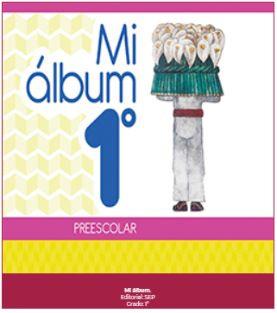
https://libros.conaliteg.gob.mx/20/K1MAA.htm

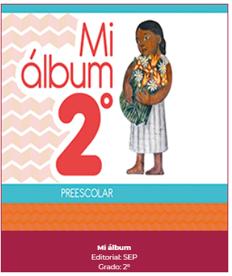
https://libros.conaliteg.gob.mx/20/K2MAA.htm

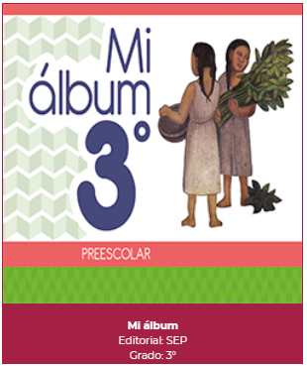
https://libros.conaliteg.gob.mx/20/K3MAA.htm

